Beschäftige dich mit dem aktuellen Wirtschaftsgeschehen!
Nimm dein Heft. Schreibe die Überschrift und die Fragen auf. Löse die Aufgaben schriftlich.
„Pandemiekrisengewinner“ – Der Corona Virus
- Beschreibe, was in der Karikatur „Epidemiekrisengewinner“ dargestellt wird!
- Lies den Text!
- Erkläre schriftlich, wie Angebot und Nachfrage eines Produktes den Preis bilden bzw. beeinflussen! Nimm dazu dein Heft und suche dir das Thema Preisbildung heraus und wiederhole!
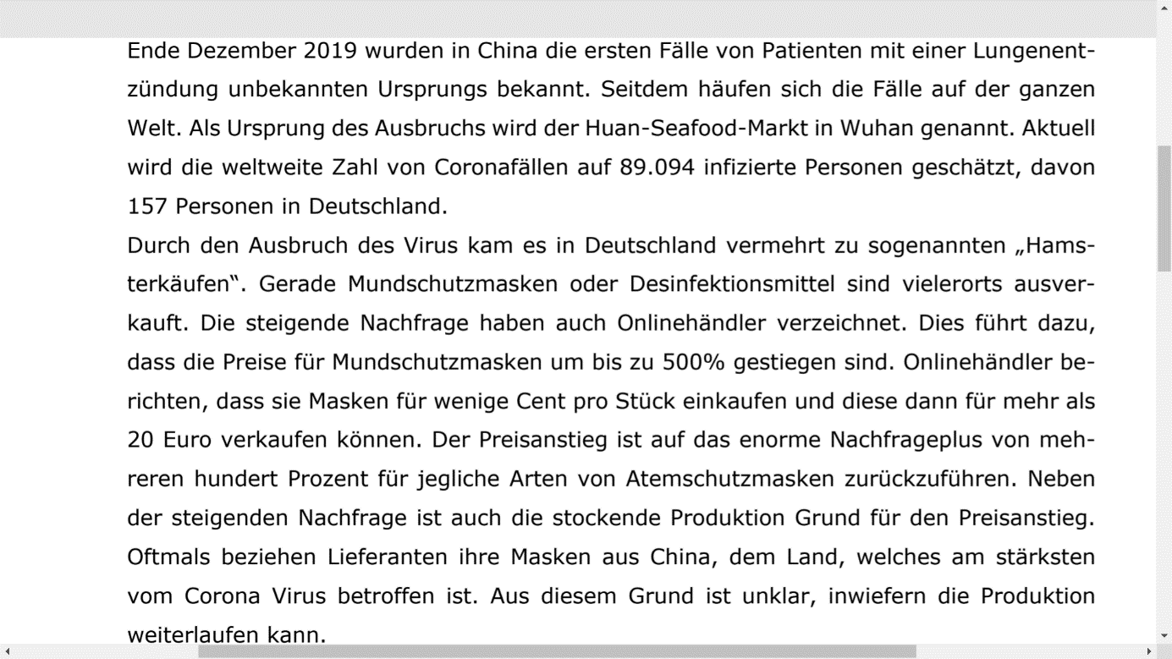
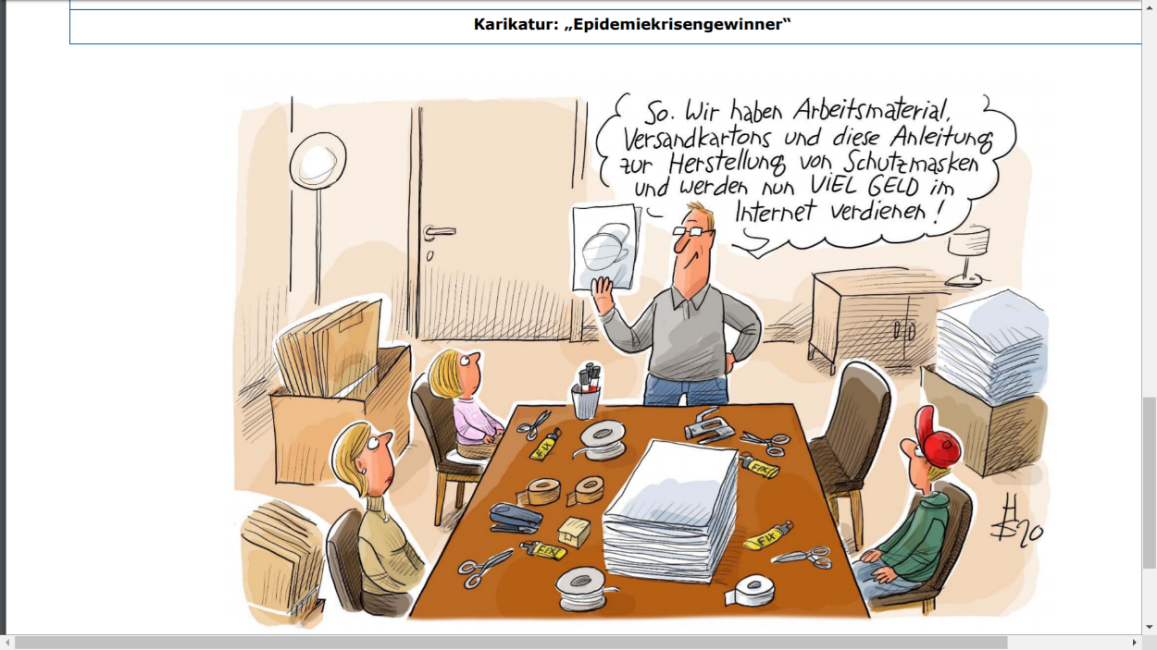
- Erläutere schriftlich, wie sich der Preis für Atemschutzmasken zusammensetzt. Stelle die Angebots- und Nachfragekurve für Atemschutzmasken in einem Diagramm dar.

